第一章 国土规划的战略目标

1 规划背景

经过改革开放近30多年的发展，广东省工业化和城市化水平显著提高，在支撑我国参与世界经济循环、引领我国经济发展的事业中，发挥了重要作用（表1-1）。进入21世纪，广东省发展站在了一个新的历史起点上。到2020年，把广东省建成工业化、信息化、城镇化、农业现代化协调同步发展，经济持续健康发展，人民生活水平持续较快提高的幸福广东，对国土开发提出了更高的要求。
表1-1 广东省基本情况一览表（2005年）
类型 | 指标项 | 单位 | 广东 | 全国占比／  全国平均值
自然  资源 | 陆域面积 | 万平方公里 | 18.0 | 1.9%
自然  资源 | 海域面积 | 万平方公里 | 41.9 | 8.9%
自然  资源 | 人口密度 | 人／平方公里 | 511.0 | 136.0
自然  资源 | 耕地面积 | 万公顷 | 295.3 | 2.3%
自然  资源 | 人均耕地 | 亩／人 | 0.5 | 1.5
自然  资源 | 年均水资源总量 | 亿立方米 | 1830.0 | 6.5%
自然  资源 | 人均本地水资源占有量 | 立方米 | 2100.0 | 2200.0
人民  生活 | 人口 | 万人 | 9194.0 | 7.0%
人民  生活 | 期望寿命 | 岁 | 74.8 | 73.0
人民  生活 | 人均储蓄存款余额 | 元 | 22045.0 | 10787.0
人民  生活 | 高等教育毛入学率 | % | 22.0 | 21.0
人民  生活 | 城镇登记失业率 | % | 2.6 | 4.2
经济  建设 | 国内生产总值 | 亿元 | 21701.0 | 11.9%
经济  建设 | 人均国内生产总值 | 元 | 23616.0 | 14040.0
经济  建设 | 三次产业比重 |  | 6.3:49.5:44.2 | 12.6:47.5:39.9
经济  建设 | 财政收入 | 亿元 | 4432.0 | 14.0%
经济  建设 | 高新技术产业产值 | 亿元 | 10541.4 | 40.0%
经济  建设 | 全社会固定资产投资 | 亿元 | 6977.9 | 7.9%
城乡  发展 | 城镇化率 | % | 60.7 | 43.0
城乡  发展 | 城镇居民人均可支配收入 | 元 | 14770.0 | 10493.0
城乡  发展 | 农村居民人均纯收入 | 元 | 4690.0 | 3255.0
城乡  发展 | 城镇居民人均消费性支出 | 元 | 11809.9 | 7943.0
城乡  发展 | 农村居民人均生活消费支出 | 元 | 3707.7 | 2555.0
对外  开放 | 进出口总额 | 亿美元 | 4280.0 | 30.1%
对外  开放 | 实际利用外资额 | 亿美元 | 178.1 | 27.9%
支撑  体系 | 能源生产总量 | 万吨标准煤 | 4525.0 | 2.2%
支撑  体系 | 单位生产总值能耗 | 吨标准煤/万元 | 0.8 | 1.2
支撑  体系 | 人均用水量 | 立方米/人 | 500.7 | 432.1
支撑  体系 | 高速公路通车里程 | 公里 | 3140.0 | 7.7%
支撑  体系 | 公路密度 | 公里／百平方公里 | 64.0 | 16.6
生态  环境 | 森林覆盖率 | % | 57.5 | 18.2
生态  环境 | 自然保护区面积占陆地面积比重 | % | 6.5 | 15.0
生态  环境 | 废水排放总量 | 亿吨 | 63.8 | 12.2%
生态  环境 | 二氧化硫排放总量 | 万吨 | 129.4 | 5.1%
生态  环境 | 工业固体废物产生量 | 万吨 | 2896.2 | 2.2%
资料来源：根据有关规划报告和统计年鉴整理。

[01-01] 取得的成就
改革开放以来，广东省国民经济和社会发展取得显著成就，国土资源开发、国土空间利用的格局发生了巨大变化。
- 珠三角已建成我国现代化程度最高的区域之一。珠三角地区的迅速崛起和繁荣，改变了我国东南沿海地区改革开放以前国土开发相对滞后的局面。在仅占全国总面积0.43%的土地上，创造了全国9.86%的生产总值。珠三角土地和环境等国土资源开发强度大、利用程度高，工业生产空间和城市生活空间显著增长，交通和能源等国土支撑体系相对健全（图1-1）。
- 全省国土开发格局趋于合理。在珠三角整体实力不断提升的同时，东西两翼临海优势逐步得到发挥，北部山区经济增长呈现出良好势头，形成了国土功能特色比较鲜明的4大板块格局。城镇与乡村居民点体系逐步完善，人口分布特征同资源环境承载能力分布状况基本吻合（图1-2）。
- 国土安全和国土质量状况有所改善。在全面推进工业化和城市化过程中，北部生态安全保障得到合理保护，粤西、粤北和粤东的农业生产空间得到有效控制，沿海地区陆海统筹总体状况良好。交通运输、能源和水资源供给系统等基础设施建设快速推进，国土开发支撑体系建设不断突破（图1-3,1-4）。

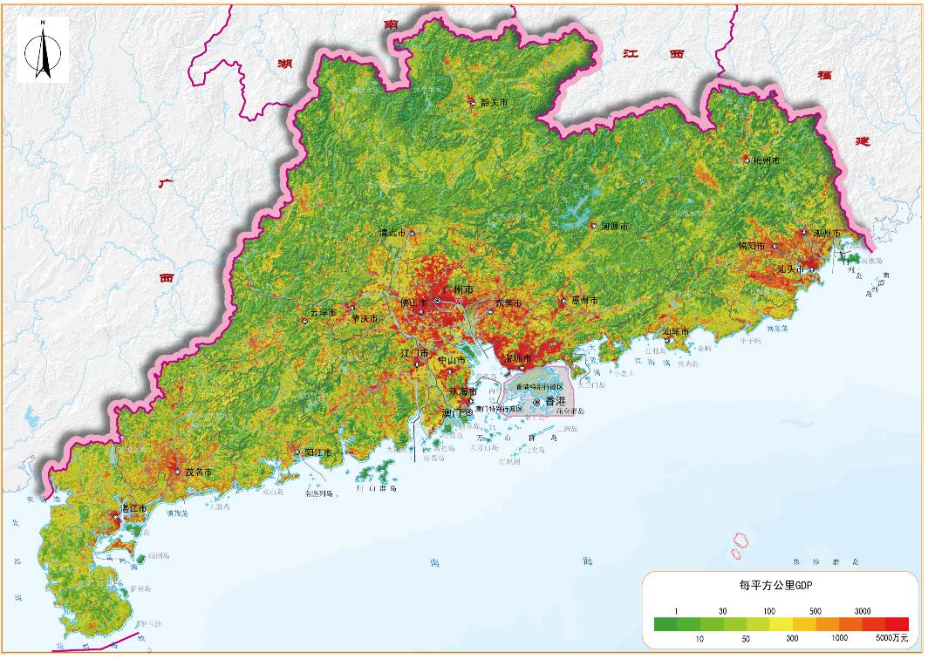
图1-1 广东省经济密度分布

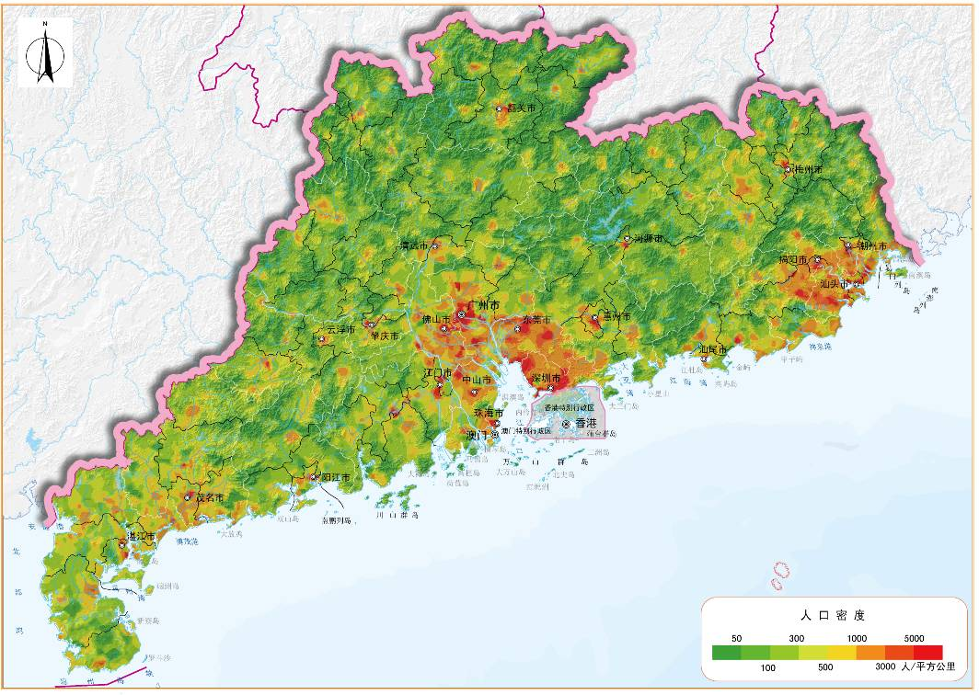
图1-2 广东省人口密度分布

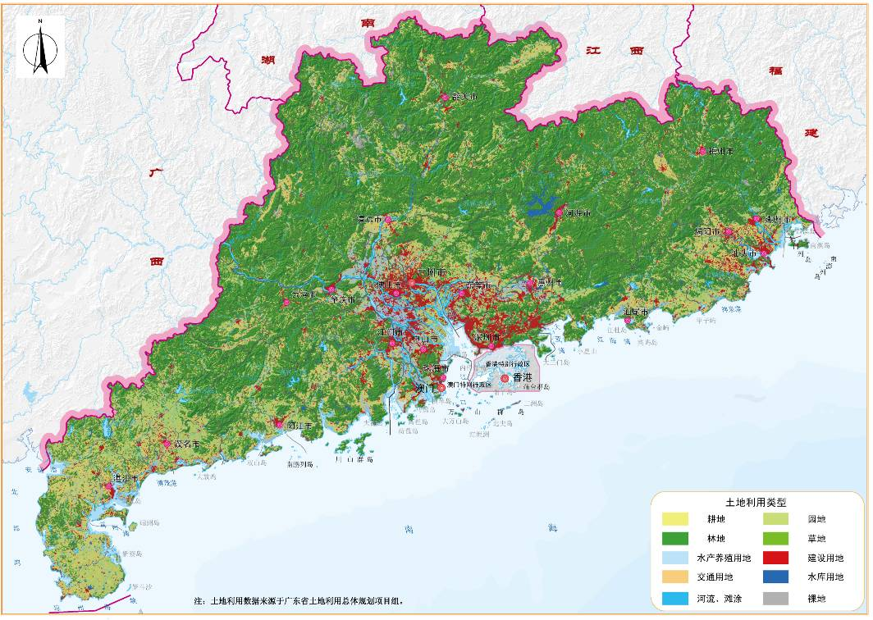
图1-3 广东省土地利用现状

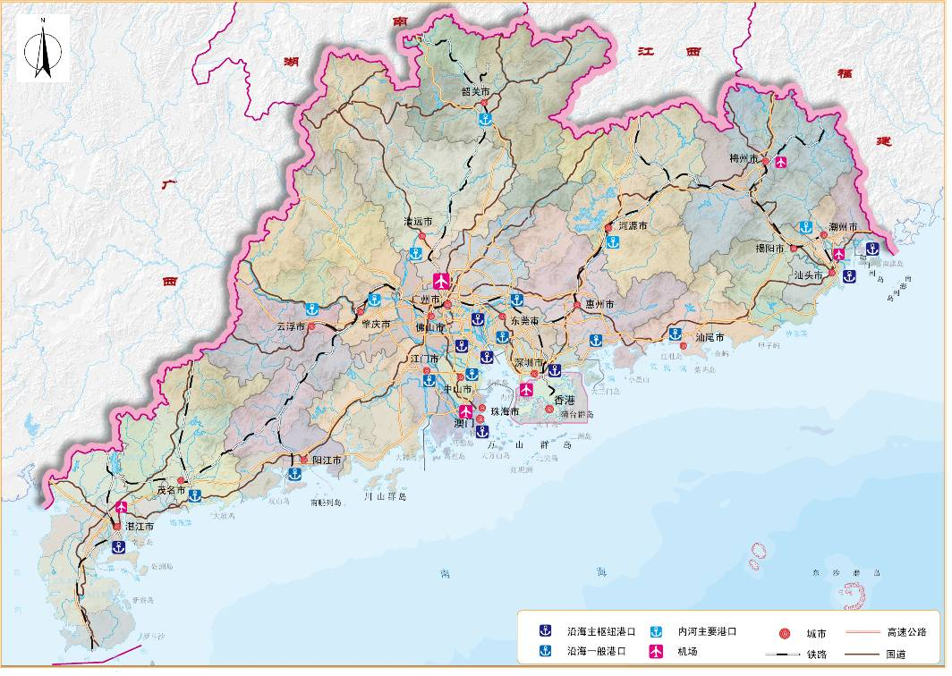
图1-4 广东省综合交通现状

- 多层次国土开放和国土开发合作已经起步。珠三角对外开放交流的门户功能不断加强，粤港澳合作全面展开，广东省与周边省份的次区域一体化收到明显效果，泛珠三角区域合作正式启动并顺利推进。
- 国土空间的科学管制受到重视。主体功能区规划、城镇体系规划、土地利用规划的编制，增强了政府科学管理国土空间的能力，促进了科学发展观的落实和构建和谐社会目标的实现。省委和省政府在区域战略调整方面的部署取得成效，广东省发展的软环境和软实力得到全面提升。

[01-02] 存在的问题
与此同时，广东省以资源环境为代价换取经济增长的传统模式尚未得到根本改变，国土空间开发利用无序的问题依然严重。主要表现在：
- 国土开发效益整体偏低。广东省经济发展方式仍然粗放，传统的高投入低产出、高污染低循环、高速度低效率的发展模式尚未根本转变，国土开发高强度低效益的问题越来越突出。2005年,广东省每公顷建设用地实现生产总值130万元,低于浙江143万元/公顷的产出水平。每新增一个劳动力新创造的GDP是12万元，低于江苏的88万元、山东的22万元和浙江的21万元（图1-5）。

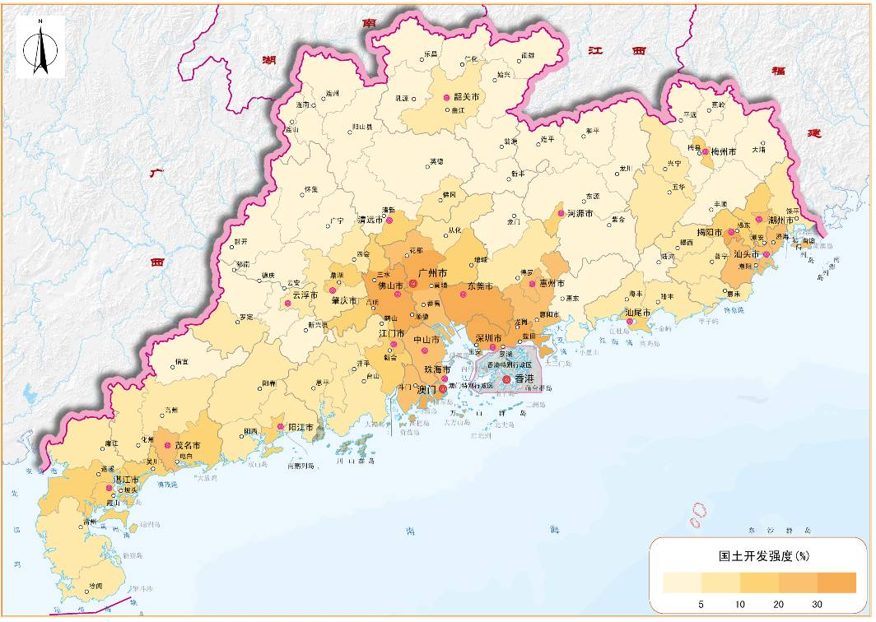
图1-5 广东省国土现状开发强度

- 资源环境问题日益严峻。全省可供利用的土地资源严重不足，全省人均耕地面积只有0.032公顷，相当于全国平均数的1／3，低于联合国划定的0.053公顷的警戒线。部分江河水污染严重，16.2％的省控断面水质劣于五类。珠三角大气环境质量下降，农村和农业面源污染较重。能耗依然偏高，单位GDP能耗比美国、日本、英国分别高2.3倍、6.2倍和3.2倍。

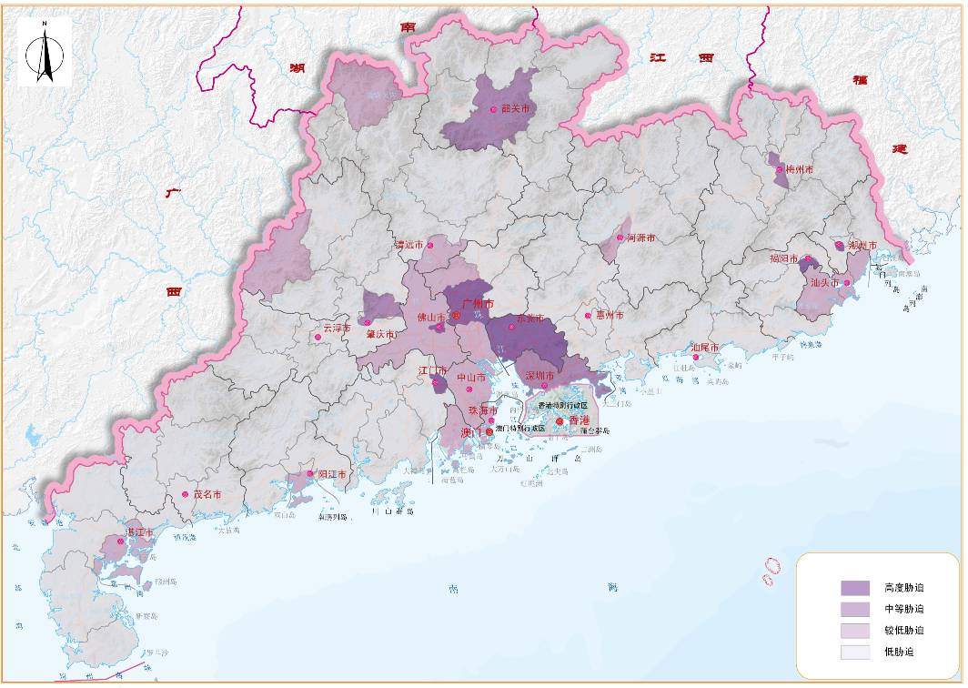
图1-6 广东省环境污染胁迫评价

- 区域发展差距仍然显著。省内区域发展很不协调，区域发展差异程度高于浙江、江苏和山东等其它沿海发达省份。东西两翼和粤北山区远落后于珠三角的发展，人均GDP只有珠三角的1／4。城乡二元结构明显，发展差距不断拉大。全省城镇居民人均可支配收入与农村居民人均纯收入差距，由2000年的2.67倍扩大到2006年的3.15倍。
- 空间结构不尽合理。过度重视国土空间支撑经济增长的功能，忽视国土空间支撑生活服务与生态服务功能。生产空间不断拓展，生态空间相对萎缩，生活空间质量趋于下降，生活、生产和生态空间发展失衡。中心城市功能同构化问题突出，核心区域辐射作用薄弱，国土开发轴带发展迟缓，海陆统筹发展的矛盾冲突已经显现，国土开发的点轴系统亟待整合。

[01-03] 面临的机遇和挑战
新的发展时期，广东省要抓住机遇、迎接挑战，在实现科学发展的过程中，要统筹区域发展，优化空间结构，加快形成科学合理的国土开发利用格局。
- 经济全球化影响力趋强。国际环境复杂多变、特别是世界经济的波动，迫切要求广东省尽快扭转产业处于国际分工低端、外向型经济与省内产业经济联系不够紧密的发展局面。以全球视野把握世界经济发展态势，加快建立健全内外联动、互利共赢、安全高效的开放型经济体系。为此，广东省必须在重塑国土空间、优化空间结构、统筹区域发展方面实现质的飞跃。
- 区域一体化进程加快。区域一体化的深入，有利于广东省加大国土的开放与合作，在粤港澳合作、泛珠三角区域合作、中国—东盟自由贸易区合作的架构下寻求新的发展机会。同时，随着周边区域发展进程的加快和发展水平的提高，区际间竞争更加激烈，广东省的先发优势逐渐弱化，持续增强广东省发展的影响力和控制力面临新的挑战。
- 科学发展观深入落实。广东省是中国改革开放的先锋、理论创新的热土。按照贯彻落实科学发展观、构建社会主义和谐社会的要求，新时期国土开发指导思想就应当从注重培育生产空间开始向关注生产、生活和生态空间并重的转型，从优化投资环境向继续优化投资环境与同步改善人居环境并重的转型。广东省具有率先实现这种转型的条件，也是义不容辞的责任。
- 产业结构和空间结构步入调整时期。广东正在努力由制造大省向创造大省的转变，经济发展方式转变和产业结构优化升级为空间结构转型提供了机遇：珠三角城市之间协调发展、“城市区域”整体建设的进程加快，发达地区带动欠发达地区的良性互动发展局面逐步形成。此外，适度重工业化的需求给国土开发带来一定的挑战。
- 政府职能逐渐转变。建设好管理好我们赖以生存的家园，是衡量政府执政能力、体现区域发展素质的重要方面。国土资源和国土空间的合理配置，是发达市场经济国家政府履行的主要职能。随着我国市场机制不断建立与完善，政府加强国土空间管制的宏观调控的作用将不断强化。这为国土规划的编制与实施创造了良好的机遇。

2 开发原则

[01-04] 指导思想
以邓小平理论和“三个代表”重要思想为指导，以科学发展观统领国土资源开发利用与国土空间统筹配置的全局，坚持节约资源和保护资源的基本国策，大力推进产业结构优化升级、城乡区域协调发展和生态文明建设，按照地区经济实力和人民生活水平同步提高、投资环境和人居环境同步改善、提高工业化水平和降低国土资源消耗强度同步进行、城市现代化建设和区域协调发展同步推进的要求，加大国土开放合作的力度，提高国土质量和国土利用效率，优化空间结构，推进形成国土综合功能区，为落实广东省委、省政府的战略部署，在节约集约利用土地、科学开发利用国土资源和国土空间方面，更好地发挥实践科学发展观排头兵的作用，为广东率先全面建成小康社会、率先基本实现社会主义现代化的目标，塑造和谐、可持续、富有竞争力的国土空间。

[01-05] 国土开发原则
为此，广东省国土开发应遵循以下原则：
- 立足近期，着眼长远。广东省国土开发既要有利于近期经济结构转型，满足产业结构升级、适度重工业化等国土开发经济功能的需求，又要有利于国土持续健康的开发利用，满足提高全体人民的生活质量和幸福感、增强可持续发展能力的长远要求，形成人与自然和谐发展的现代化建设新格局。为此，国土开发必须按照人口资源环境相均衡、经济社会生态效益相统一的原则，以“社会进步，经济增长，生态安全”为标准，确定国土开发方向、选择国土开发途径、评估国土开发效果。
- 局部趋优，整体协调。广东省国土开发，既要有利于增强优势地区的竞争力，确保珠江三角洲地区在国土开发中“局部更优”的目标；同时，又要有利于促进区域协调发展，实现国土均衡开发，达到整体最优的目标。为此，国土资源配置必须符合国土功能定位的要求，确定约束性、激励性等不同资源配置手段，促进各种要素形成合理的空间集疏过程；必须建立区域间国土开发的合作互动机制，鼓励发达地区对欠发达地区的辐射带动作用，打造新型的国土空间开发关系。
- 统一要求，突出特色。广东省国土开发要把促进生产空间的集约高效、生活空间的宜居适度和生态空间的山清水秀作为优化空间结构的总体要求，把调整生产空间、生活空间、生态空间之间的比例关系，作为国土开发的一个重要抓手和核心目标，全省范围内国土开发必须有利于实现从培育生产空间为主导的国土开发导向，向生产-生活-生态空间并重的国土开发导向的转变。与此同时，国土开发还要充分兼顾不同区域国土空间本底条件、国土开发程度以及国土功能定位等因素对优化空间结构的具体要求，按照“国土功能分工合作中出优势、国土空间结构调整中出效益”的基本准则，因地制宜，形成具有鲜明地方特色的国土开发利用体系。
- 节流为主，开源为辅。广东省国土开发必须走节约集约高效的道路，降低土地消耗强度，把不断改善国土质量、提高国土开发利用效率和效益作为国土开发的重要方面。同时，要进一步扩大国土开放与合作的规模、提升国土开发合作的层次，利用两种资源和两个市场，加快广东省国土开发的进程。为此，国土开发必须协调好国土的自然本底层、基础设施支撑层、经济社会利用层之间的关系，形成相互匹配、高效互动、良性循环的国土开发纵向系统。国土开发必须协调好广东省国土开发同港澳、泛珠、全国及国外的关系，打造合理分工、优势互补、共同发展的国土开发横向系统。

3 战略目标

[01-06] 战略目标
按照上述的国土开发指导思想和开发原则，广东省国土开发要立足解决转型时期经济社会发展的重大问题，着眼可持续发展和现代化建设前瞻性和战略性部署，扬长避短，因地制宜。加强国内外合作，提升国土空间开放水平。通过点（城镇）-线（国土开发轴）-面（国土综合功能区）的整体布局调整，推进国土空间结构的优化。合理统筹不同区域的国土空间战略功能定位和开发模式，引导国土空间格局的转型与完善。开拓国土空间功能多元化利用途径，提高国土资源和国土空间的利用效率。协调不同功能国土空间的关系，打造和谐国土。努力完善国土支撑体系，提高国土空间的质量。
为此，广东省国土开发的总体目标是：站在广东争当发展中国特色社会主义的排头兵、深化改革开放的先行地、探索科学发展的试验区新高度，按照建设幸福广东，率先全面建成小康社会、率先基本实现社会主义现代化的要求，突出生态文明建设，节约集约利用土地，合理配置国土资源和优化国土空间开发格局，促进人与自然、经济与社会、区域之间、城乡之间、国内外统筹发展，形成国土开发利用功能定位清晰，国土空间结构趋于合理，珠三角、东西两翼和北部山区良性互动，基本公共服务和人民生活水平差距趋向缩小，区域生态环境和城乡人居环境显著改善的国土格局。到2020年，实现“和谐、可持续、富有竞争力的国土”的总体目标。
具体目标如下：
- 国土功能清晰。圆满履行国家赋予广东省国土开发的基本职能，合理实施并形成广东省不同区域的国土综合功能定位。贯彻落实国家确定的珠江三角洲优化开发区、粤东和粤西两翼融入海西及环北部湾重点开发区、以及南岭生态屏障与华南农业生产基地的主体功能定位，形成6类11个广东省国土综合功能区，约束国土空间的开发强度，引导人口和产业集疏过程，指引产业布局的空间指向，指导国土资源开发和基础设施体系的建设布局。到2020年，建设用地总规模控制在200万公顷左右，人均城镇工矿用地控制在118平方米以下；耕地保有量维持在290万公顷以上，其中基本农田不少于255万公顷；陆域和近海自然保护区分别占全省陆域和近海海域面积的比例为10%、6%。
- 空间结构有序。加快完善“一核、两轴、三区、多点”的国土空间结构，加速优化“生产、生活、生态”三大空间格局。培育引领我国参与国际竞争的“一核”——珠三角地区，打造滨海国土开发主轴和广韶国土开发副轴等“两轴”，培育潮汕、湛茂和韶关3个增长型都市区，加快其他地级市和县城为节点的中心地建设。将广东省各功能区结点、连线、成带、串面，构筑国土开发的点-轴-面系统。实现生产、生活、生态三大空间结构从重生产空间的培育向三者并重的转型，优先提升生活空间质量，着力扩大绿色生态空间规模，加快调整生产空间结构。有序扩大城市的居住空间、公共设施和绿色空间，保持农业生产空间，逐步、适度的减少农村的生活空间。通过水面、林草地、农田等多种绿色空间复合形成更大规模的开敞生态空间，压缩工业生产空间中一般制造业的空间需求。最终形成不同国土空间比例适宜、体系完整、有机融合、相互支撑的空间结构。到2020年，珠三角核心区人口比重达到45-50%左右，粤北山区在全省人口的比重减少5-7个百分点。全省生活和工业生产空间的比重不超过16%，生态空间的比重不低于62%，农业生产和生态复合空间保持在21%左右。
- 区域协调发展。着力推进对外开放合作的进程，努力促进区域协调、城乡统筹、海陆一体化的发展。以提升门户功能为手段，增强广东省国土开发在国内外的影响力和控制力；以优化中心城市分工合作关系为重点，在国土开发领域重塑粤港澳之间的新型合作关系；以重点领域的合作为抓手、重点区域的整合为契机，推进泛珠三角地区的区域合作进程。在把珠江三角洲地区建设成为引领中国参与世界经济竞争的核心区域的同时，合理开发广东省东西两翼和北部山区，促进省内区域间的协调发展。充分发挥城市中心辐射带动作用，树立“市-镇（乡）-村”居民点体系一体化的国土空间规划理念，建设区域性的基础和公共服务设施网络、生态工程和旅游休闲体系，统筹城乡发展。坚持海陆国土协同开发、统筹布局，培育海洋国土在生产空间的经济增长功能、在生活空间的社会发展功能、在生态空间的环境改善功能，促进沿海地区生产空间、生活空间与生态空间的和谐、互动发展。到2020年，海洋经济在全省经济总量的比重增加到20%以上，东西两翼和北部山区人均GDP同珠三角的差距争取缩小到3倍以内。
- 国土质量优化。继续提升公共服务和基础设施体系改良国土开发硬环境的能力，不断提高管理机制体制支撑国土开发软环境的水平。把提高空间利用效率和质量作为交通设施、能源和水供给、环境污染治理等基础设施体系建设的着眼点和落脚点，同时，基础设施的建设规模和布局要同人口发展和经济规模相协调，避免超标准或重复建设。建立国土规划实施的保障措施，健全国土规划实施的监督、评估机制，协调国土规划与其它相关规划的关系，切实发挥广东省国土规划在资源环境、经济社会、人口城镇等领域发展中的基础性作用和宏观调控作用。到2020年，95%保证率供水量达到566亿吨，农业灌溉水利用系数由0.5提高到0.6以上，工业水重复利用率达75%左右。全省电力装机总容量达到13000万千瓦以上，其中清洁能源产能比重力争达到40%以上，“西电东送”的比重提高到26%左右。全省建成公路通车总里程达到16万公里。98%的国控和省控河流断面按照功能达标，城市空气环境质量达到二级标准的天数占全年的比例达到95%。

[01-07] 国土开发前景展望
经过2006-2020年的国土开发，广东省将建设成为：
- 人居环境和投资环境俱佳的区域。生产生活的硬环境和软环境都得到全面改善，不同社会群体的民众都能够获得相对优越的生活空间，产业结构升级对提高生产空间质量的需求能够得到满足。人口和产业将进一步向广东省集聚，现代服务业和先进制造业的集聚程度、资金和技术密集型产品出口规模均在全国名列前茅，广东省成为全国国土空间利用效率最高的省份之一。
- 人与自然和谐的美好家园。国土开发强度得到合理控制，生产、生活、生态空间质量同步提升；生物多样性得到切实保护，生态系统安全保障程度明显提高；主要污染物排放得到有效控制，水、空气、土壤等生态环境质量明显改善；海陆统筹开发跨上一个新台阶，海洋国土可持续发展能力显著增强。尊重自然、顺应自然、保护自然的生态文明理念深入人心，城乡和区域间基本公共服务和基本生活条件均等化全面实现。广东省在实践科学发展观、走可持续发展道路、构建和谐社会、建设生态文明等方面，走在全国的前列。
- 功能清晰、开发有序的国土空间。基本形成由国家层面主体功能区为主体、由省级层面的国土综合功能区为补充，覆盖全部国土空间的产业分布格局、城市化格局、生态屏障格局和农业生产基地格局。优化类城市化地区成为推进工业化城镇化的核心地区；东西两翼城市群基本成型，新建工业区布局趋于稳定；综合发展的农业地区成为增强农业综合生产能力、兼顾绿色空间功能的重要基地；而生态优先地区则是保护生态环境和增强生态产品供给能力的重点区域。“工作在企业、生活在社区”的国土利用分异全面显现，农村居民点和农村基础设施、公共服务设施的建设得到适度集中和集约布局。生态优先区域通过引导人口转移、人口规模有所减少，城市生活空间的扩大与乡村生活空间缩小同步进行。
- 高效集约、安全友好的国土资源利用体系。按照建设资源节约型社会的要求，通过走集约开发的道路，采用循环经济的方式，形成国土资源利用体系。国土资源支撑绿色农业产品、持续稳定的生态产品、环境友好型的工业产品的生产能力得到增强。生态环境承载力随着国土开发程度提高而减弱的趋势得到遏制，公共安全应急体系初步建立，人口相对集中分布的程度和经济相对集中布局的程度有所提高。空闲地、废弃地等国土资源浪费现象已经杜绝，以工业开发为主的开发区的建筑密度和容积率有显著提高，农业生产地的成块连片已具规模。
- 理念先进、管理科学的国土规划实施机制。依法行政、依规划行政在国土开发和管理中得到全面贯彻执行。调整空间结构、提高空间利用效率成为国土空间管理的核心工作，基本改变了孤立地从当地行政区出发进行空间开发管制和确定区域发展模式的状况，塑造国土功能区成为各级政府空间决策和空间作为的主要方面。上下游之间、生态屏障圈与城市核心区之间的生态补偿机制已经形成，区域间的互动合作机制取得实效。协调陆地国土空间开发与海洋开发的体制障碍全面清除，有力地促进了沿海地区的人口、经济与海洋环境的统筹发展。运用计算机技术管理国土规划、运用遥感手段开展国土规划实施状况的动态监测，并进行规划方案的阶段评估和适时修订，为广东省现代化建设进程中决策和管理科学化提供有力的支撑。

